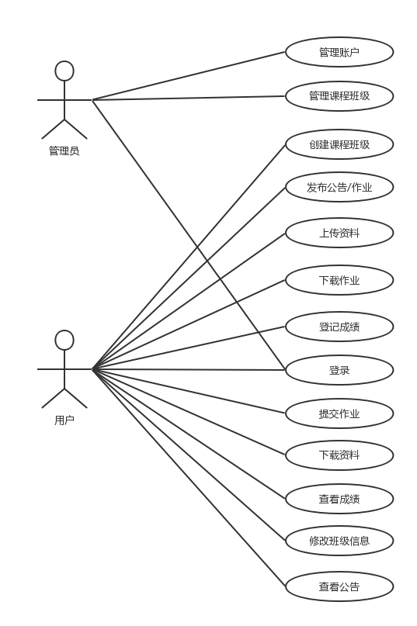

用例图

1.3 用例规约

1.3.1 班级信息管理

1.3.1.1 管理员审核申请

（1）简要说明

本用例描述了管理员审核并处理用户所提出开课申请的过程。

1. 参与者

管理员。

（3）事件流

①基本事件流

用例开始于管理员已登录系统，并点击“待审核申请”。

A.系统显示用户已提交的开课申请，包括课程名称，TA学号，学生列表；

B.管理员确认该用户当前学期是否有此课程的开课计划；

C.若然，批准该申请，系统提示“课程创建已通过”，并将该课程的相关信息同步到数据库；否则拒绝该申请，系统提示“课程创建已否决”。

②后备事件流

无。

（4）前置条件

本用例开始前管理员已登录系统并点击“待审核申请”，且已有用户提交课程创建申请。

（5）后置条件

若本用例成功，系统依据审核结果将对课程信息的更改同步到数据库，并赋予提交申请的用户关于该课程的教师权限；若失败，系统状态不发生变化。

1. 特殊需求

无。

1. 活动图

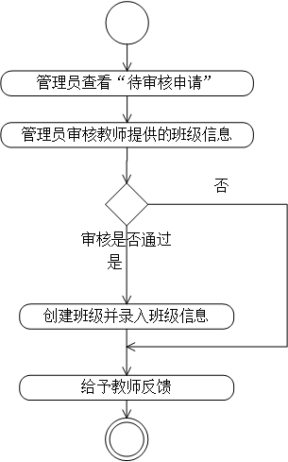

1.3.1.2 创建课程班级

（1）简要说明

本用例描述了用户向管理员提交开课申请的过程。

（2）参与者

用户。

（3）事件流

①基本事件流

用例开始于用户已登录系统，并点击“课程创建”。

A.系统将新建课程所需填写的内容列表显示给用户，内容包括课程名称，TA学号，学生列表；

B.用户按照列表内容填写信息；

C.用户点击“提交申请”；

C1:“课程名称”未填写；

C2:“TA学号”未填写；

C3:“TA学号”未对应数据库中的已存在用户；

C4:“学生列表”未上传；

C5:“学生列表”中部分学生未对应数据库中的已存在用户。

D.系统提示用户“申请开课成功，请等待管理员审核！”，并将新建的课程信息更新到数据库，显示到管理员“待审核申请”的课程列表。

②后备事件流

C1:“课程名称”未填写：

➡ 当用户未填写“课程名称”而点击“提交申请”时，系统提示“课 程名称不能为空！”；

C2:“TA学号”未填写：

➡ 当用户未填写“TA学号”而点击“提交申请”时，系统提示“TA 学号不能为空！”；

C3:“TA学号”未对应数据库中的已存在用户：

➡ 当创建者点击“提交申请”时，若数据库中没有“TA学号”对应的 用户，则系统新建一个使用该学号的用户；

C4:“学生列表”未上传：

➡ 当用户未填写“学生列表”而点击“提交申请”时，系统提示“学 生列表文件未上传！”；

C5:“学生列表”中部分学生未对应数据库中的已存在用户：

➡ 当创建者点击“提交申请”时，若“学生列表”中的某学生不是数 据库中的已注册用户，则系统为该学生新建一个帐户。

（4）前置条件

本用例开始前用户已登录系统并点击“课程创建”。

（5）后置条件

若本用例成功，用户所提交的开课申请添加至管理员的待审核队列，审核通过后该用户获得此课程的教师权限；若失败，系统状态不变。

1. 特殊需求

无。

1. 活动图

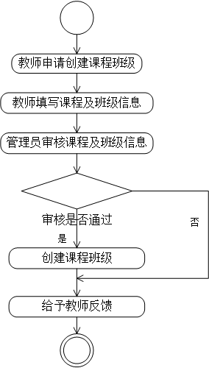

1.3.2 发布作业

（1）简要说明

本用例描述了用户发布课程作业的过程。

1. 参与者

用户。

1. 事件流

①基本事件流

用例开始于用户已登录系统，并且在自己身为教师或者TA的课程中点击“发布作业”选项。

1. 系统显示作业编辑页面；
2. 用户将想要发布的作业内容及评分标准填写完毕后点击“发布”；
3. 系统弹出确认窗口，用户若点击“是”，系统将作业内容更新到数据库并显示在该课程的“作业栏”内；若点击“否”，用户返回事件流第一步。

②后备事件流

无。

1. 前置条件

本用例开始前用户已登录系统，并在自己担任教师或TA的课程页面中点击“发布作业”。

1. 后置条件

若本用例成功，系统将作业内容同步到数据库；若失败，系统状态不发生变化。

1. 特殊需求

无。

1. 活动图

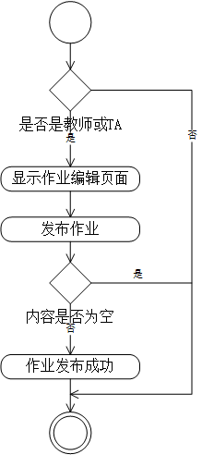

1.3.3 文件传输

1.3.3.1 上传资料

（1）简要说明

本用例描述了作为教师或TA的用户上传教学资料的过程。

（2）参与者

用户。

（3）事件流

①基本事件流

用例开始于用户已登录系统，并在自己担任教师或TA的课程页面中点击“上传资料”选项。

A.系统显示资料上传页面；

B.用户选择要上传的文件，点击提交；

B1：上传内容为空；

C.系统将该文件更新到数据库。

②后备事件流

B1：上传内容为空：

➡ 当未选定上传内容用户即点击“提交”时，系统提示“上传内容不 能为空！”。

（4）前置条件

本用例开始前用户已登录系统，并在自己担任教师或TA的课程页面中点击“上传资料”。

（5）后置条件

若本用例成功，系统将该学习资料同步到数据库，参与同一课程的任何用户都能够将其下载到本地；若失败，系统状态不发生变化。

1. 特殊需求

无

1. 活动图

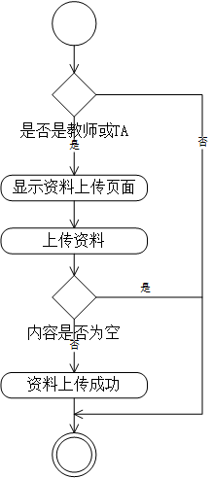

1.3.3.2 下载资料

（1）简要说明

本用例描述了用户在已参与的课程中下载其他人所分享资料的过程。

1. 参与者

用户。

（3）事件流

①基本事件流

用例开始于用户已登录系统，并在自己参与的课程页面中点击“下载资料”选项。

1. 系统显示可供下载的文件列表；
2. 用户选定想要获取的文件；
3. 系统从数据库中调用该文件并下载到用户本地。

②后备事件流

无。

（4）前置条件

本用例开始前用户已登录系统，并在自己已参与的课程页面中点击“下载资料”。

1. 后置条件

若本用例成功，用户成功将其他人分享的资料下载到本地；否则无法获取。

1. 特殊需求

无。

1. 活动图

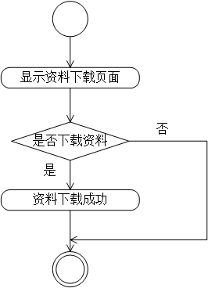

1.3.4 账户信息管理

活动图